Índice
Control de versiones 2
Manual de Usuario: Análisis FODA (Módulo /context-scope/foda) 3
1. Consideraciones Metodológicas Previas 3
2. Instrucciones de Acceso al Módulo 4
3. Descripción de la Interfaz 4
3.1 Estados del Análisis 5
4. Gestión de Análisis Devueltos u Observados 5
5. Generación de Factores mediante el Asistente de Inteligencia Artificial 5
6. Estructura de la Matriz FODA 6
6.1 Adición de Nuevos Factores 7
6.2 Edición de Factores Existentes 7
6.3 Eliminación de Factores 8
6.4 Ordenamiento y Visualización de Contenido Extenso 8
6.5 Restricciones de Edición y Modo de Solo Lectura 9
7. Envío del Análisis FODA al Flujo de Aprobación 9
7.1 Paso 1:Procedimiento de Envío a Revisión 9
7.2 Paso 2: Configuración del Flujo de Aprobación 9
7.3 Paso 3: Seguimiento y Monitorización del Flujo 10
7.4 Paso 4: Publicación Final del Análisis FODA 10
8. Generación de Nuevas Versiones a partir de un Análisis Finalizado 11
9. Registro Histórico y Trazabilidad de Versiones 11
10. Consideraciones Finales y Directrices del Sistema 12

Control de versiones
Fecha | Autor | Version | Comentario
18-08-2026 | German Ormeño | 1.00 | Creación inicial

Manual de Usuario: Sucursales (Módulo /organization/branches)
El módulo Sucursales será el catálogo de sedes físicas u oficinas de la organización — nombre, dirección, comuna y contacto de cada una, además de marcar cuál es la sede principal.
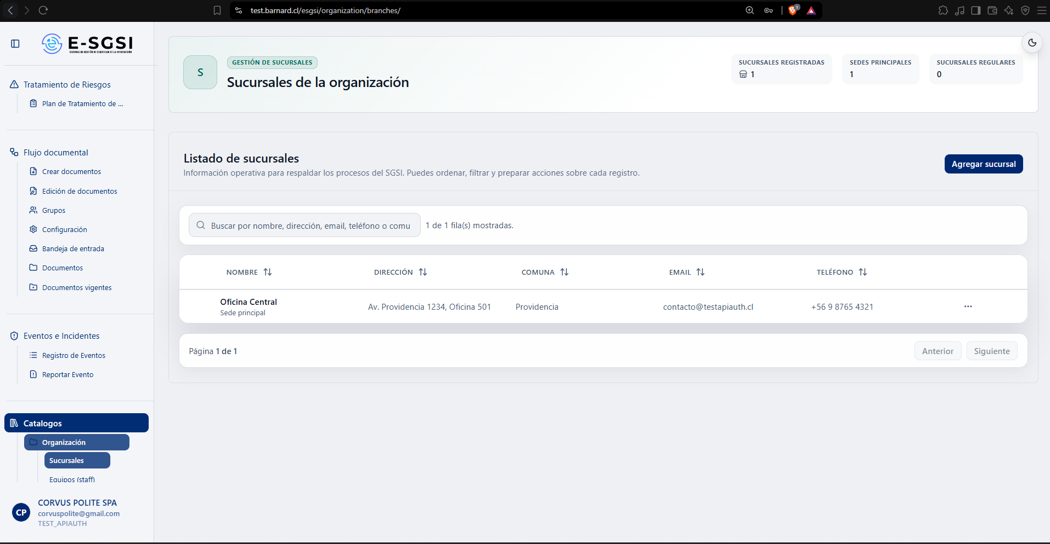

1. ¿Cómo Acceder al Módulo?
- Deberá iniciarse sesión con el usuario y la contraseña correspondientes.
- En el menú lateral, deberá expandirse Catálogos.
- Deberá expandirse Organización y deberá hacerse clic en Sucursales.

2. ¿Qué se Encontrará en la Pantalla?
- Encabezado: "Sucursales de la organización", con 3 indicadores: Sucursales registradas, Sedes principales, Sucursales regulares.
- Listado, con el botón Agregar sucursal.
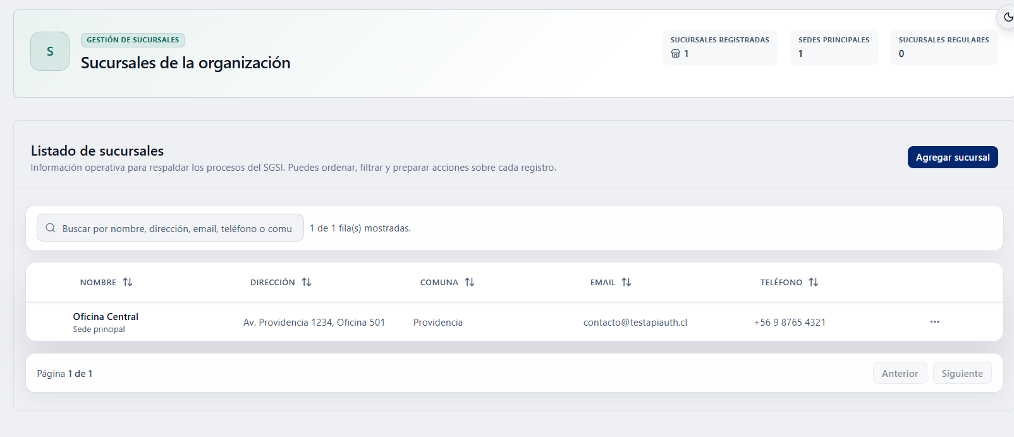

2.1 Tabla de Sucursales
El buscador ("Buscar por nombre, dirección o comuna") filtrará por esos tres. Columnas: Nombre (con la insignia azul "PRINCIPAL" si es la sede matriz), Dirección ("-" si vacía), Comuna, Email ("-" si vacío), Teléfono ("-" si vacío) y Acciones. Deberá hacerse clic en cualquier fila para editarla.

2.2 El Menú de Acciones de Cada Fila
Copiar nombre, Editar sucursal y Eliminar sucursal.
ℹ️ A diferencia de otros catálogos, "Copiar nombre" aquí no mostrará ninguna notificación de confirmación — el nombre se copiará igual, solo que sin el mensaje "Nombre copiado correctamente".

3. Cómo Crear una Sucursal ➕
- Deberá presionarse Agregar sucursal.
- Se abrirá "Crear sucursal": "Completa la información básica de la sucursal."
- Deberán completarse los campos (sección 5).
- Deberá presionarse Crear sucursal o Cancelar.
Al crearse: "Sucursal creada correctamente."

4. Cómo Editar una Sucursal ✏️
- Deberá abrirse haciendo clic en su fila, o con Editar sucursal.
- Se abrirá "Editar sucursal": "Modifica la información de la sucursal seleccionada."
- Deberá modificarse y presionarse Guardar cambios o Cancelar.
Desde esta misma ventana podrá presionarse Eliminar sucursal (botón rojo).

5. Los Campos de la Ventana
Campo | Obligatorio | Detalle
Nombre de la sucursal | Sí | 2 a 255 caracteres, sin solo espacios.
Comuna | Sí | 2 a 255 caracteres, sin solo espacios.
Dirección | No | Texto libre.
Email de contacto | No | Si se escribe, deberá ser válido.
Teléfono de contacto | No | Texto libre.
Sede principal (interruptor) | No | Ver sección 6.

6. Las Reglas de la Sede Principal 📌
El interruptor Sede principal marcará cuál es la sucursal matriz.
- Solo podrá haber una sede principal a la vez.
- Si ya existe otra marcada como principal, el interruptor aparecerá deshabilitado en cualquier otra sucursal: "Ya existe una sucursal principal." Primero deberá quitarse la marca a la actual (editándola y desactivando el interruptor) antes de asignarla a otra.
- Al editarse la que ya es la sede principal, el interruptor continuará habilitado para poder desmarcarla.

7. Cómo Eliminar una Sucursal 🗑️
- Desde Eliminar sucursal (tabla) o el botón del mismo nombre en la ficha.
- Deberá confirmarse: "¿Eliminar sucursal? ¿Estás seguro de que deseas eliminar la sucursal [nombre]? Esta acción no se puede deshacer."
- Deberá presionarse Eliminar o Cancelar.
ℹ️ Si la eliminación falla, el sistema notificará el error — deberá verificarse que la sucursal no esté referenciada por otros registros.

8. Notas de Interés y Advertencias 🔗
- Solo una sede principal por empresa.
- La comuna será obligatoria, a diferencia de dirección, email y teléfono.
- ℹ️ "Copiar nombre" no mostrará confirmación visual — comparte este comportamiento con Equipos (Staff) y Tipos de Documento.

Manual redactado con fines de orientación interactiva para el usuario final.

